新 书 推 荐
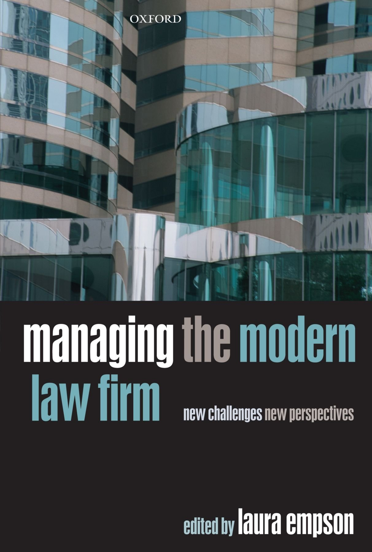
中文书名：《如何管理现代律师事务所：新挑战，新视角》
英文书名：Managing the Modern Law Firm: New Challenges, New Perspectives
作 者：Laura Empson
出 版 社：Oxford University Press
代理公司：ANA
页 数：262页
出版时间：2010年7月
代理地区：中国大陆
审读资料：电子稿
类 型：法律

内容简介：

在过去的10年里，律师事务所发生了非同寻常的变化。随着企业律师事务所的快速增长和全球化巨型企业的出现，传统的合作管理模式已经不能适应新发展了。有些管理者担心律师事务所可能会变成恐怖的“社团主义”。然而，越来越多的管理者相信，现在是时候继续前进，采取更现代的组织结构和管理形式了。

在《管理现代律师事务所》一书中，学者和法律专家考察了管理学研究领域的最新成果，将帮助律师事务所应对全新商业环境带来的挑战。

作者简介：

劳拉·爱普生（Laura Empson）是伦敦卡斯商学院的专业服务公司管理教授，曾任牛津大学赛义德商学院克利福德中心负责人。

她的研究对象遍及会计、咨询和律师事务所，研究内容包括战略变革对组织的影响、企业并购整合过程中出现的问题、为专业人士共享知识排除障碍、不断变化的组织和职业身份、管理专业服务公司等。

在进军学术界之前，劳拉·爱普生曾是投资银行家和战略顾问，现在仍然为专业服务公司提供咨询。她拥有伦敦商学院的工商管理硕士和博士学位。

媒体评价：

“《管理现代律师事务所》是一部精彩而及时的著作。在专业实践中反复出现的问题是：如何在以下两者之间找到适当的平衡，是花时间做提升个人价值、有助于处理客户问题的事，还是花时间做有助于企业取得成功的苦差事。

值得注意的是，在知识型组织爆炸式增长的同时，尚未发现管理它们的有效手段。本书为这些组织的领导者提供了所需的思维过程，帮助他们打造应对这一问题所需的管理结构和流程。”
----理查德·拉普索恩（Richard Lapthorne），英国大东通信董事长

“在全球化的压力之下，律师和律师事务所必须在一系列相矛盾的概念中做出选择：要协议合作还是相互竞争，要受托人还是专家，要个人自由还是组织纪律，要做细分市场主导者还是全球性巨头。本书中的文章提供了重要的洞见，考察了现代律师事务所在这个迅速变化的时代面临的众多难题。”
----小本·W·赫恩曼（Ben W. Heinman, Jr.），
哈佛法学院法律专业项目特聘高级研究员，通用电气公司前总理事

谢谢您的阅读！
请将回馈信息发至：俞晓宁（Winnie Yu）
安德鲁﹒纳伯格联合国际有限公司北京代表处
北京市海淀区中关村大街甲59号中国人民大学文化大厦1705室, 邮编：100872
电话：010-88810959
传真：010-82504200
Email: winnie@nurnberg.com.cn
网址：www.nurnberg.com.cn
微博：http://weibo.com/nurnberg
豆瓣小站：http://site.douban.com/110577/

